****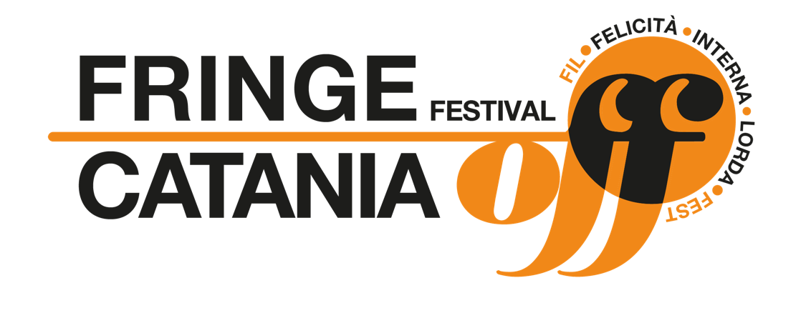

**Domanda di partecipazione attività laboratoriali del Catania Off Fringe Festival**

Il/la……………………sottoscritto/a…………………………………………………………genitore dell’alunna/o …………………………………………………………………………………………. , frequentante la Classe…………Sezione ……………..

del plesso di ………………………………

AUTORIZZA

Il proprio figlio/a a partecipare alle seguenti attività che si svolgeranno secondo le modalità e gli orari indicati.

|  |  |  |  |  |  |
| --- | --- | --- | --- | --- | --- |
| **Data** | **Evento/tipologia** | **sede** | **durata** | **Orario** | **Attività selezionata** |
| 4 - 10 – 13 ottobre | Laboratorio – Voci d’incanto | San Gregorio | 6 ore | 15-17 |  |
| 5 ottobre | Spettacolo – Sommerse | Catania | 2 ore |  |  |
| 6 ottobre | *Laboratorio “Adotta un teatro” | San Gregorio | 2 ore | 15 - 17 |  |
| 6 ottobre | Spettacolo – Finisterrae | Catania | 2 ore |  |  |
| 11 ottobre | *Laboratorio “Studenti in giuria” | San Gregorio | 3 ore | 15-18 |  |
| 12 ottobre | Spettacolo – Conferenza clownesca | San Gregorio | 2 ore |  |  |

L’Alunno si recherà autonomamente sul luogo di incontro dove troverà ad attenderli i Docenti referenti del progetto.

(*) Gli studenti coinvolti nei laboratori contrassegnati avranno un pass di libero accesso per gli spettacoli in programma nel Fringe Festival dal 19 al 29 ottobre).

Data, ________________

Firme dei genitori ___________________________